CROATIAN INSTITUTE OF PUBLIC HEALTH
EPIDEMIOLOGY SERVICE
REFERENCE CENTER FOR EPIDEMIOLOGY
OF THE MINISTRY OF HEALTH

COMMUNICABLE DISEASES IN CROATIA 2014

Summary

The Epidemiology service of the Croatian Institute of Public Health is presenting here the overview and the assessment of current epidemiological situation in Croatia in 2014, based on the national communicable disease notification network, outbreak reporting network and the vaccination coverage surveillance network data.
The situation, like in previous years is assessed as rather favorable based on the following:
Diseases of poverty, poor sanitation and low education (typhoid fever, shigellosis, and hepatitis A) are rare and sporadic.
Diseases covered by national mass immunization program are suppressed (measles, rubella, mumps, whooping cough, tetanus), some even eliminated or eradicated (diphtheria, poliomyelitis).
HIV infection incidence has remained low and stationary since the first registered case.
Classical sexually transmitted diseases, gonorrhoea, syphilis are under control, showing low incidence.
There are no outbreaks caused by industrially produced food.
Outbreaks caused by public water supply are exceptional.
The situation, however is also assessed as potentially unstable, owing to certain possible risk factors like locally insufficient sanitation especially regarding waste disposal, flooding, significant migrations: economic, tourism etc, as well as a global increased risk of emerging diseases. In addition there are potential risks related to international traffic combined with global warming, causing, among other, the spread of new mosquito species Aedes albopictus, capable of transmitting several tropical viral diseases like dengue, chikungunya etc. In Croatia first cases of autochthonous dengue fever were registered in 2010 what resulted in wide, enhanced mosquito control activities in the country as well as the intensive epidemiological research conducted through the whole 2011. In the period 2011-2014 only imported cases of dengue fever were reported in Croatia. Then in 2012 West Nile fever was reported in Croatia for the first time and the number of reports increased in 2013. In 2014 there was only one case of West Nile fever reported in Croatia. Climate change, agriculture and animal production intensification and industrialization challenge also the food safety as well as increased travel and changes in consumer habits. It is often difficult to establish a causal relationship between food contamination and illness and additional efforts need to be made in investigating the source of infection and epidemiological investigation.
In order to maintain and improve generally favorable epidemiological situation that makes Croatia fully comparable to developed countries, further systematic work on implementation of all preventive and control measures against communicable diseases is essential. In 2014 Ebola outbreak marked the epidemiological situation worldwide and also triggered the intensive planning and preparedness in Croatia with the implementation of health monitoring as an outbreak control measure with a set up of broad coordination and collaboration within the health sector but also with other public sectors, where epidemiology service had a key role. In 2014 Croatia faced also the crisis situation due to floods that triggered an immense work for epidemiologists (prevention of communicable diseases, sanitation, communication).
2014 in Croatia ended with a new challenge for the epidemiologists : despite high vaccination coverage rates against measles, the measleas outbreak has started in Croatia and outbreak control measures were immediately started.
During 2014 the Epidemiology Service of the Croatian Institute of Public Health intensified its cooperation with international partners, especially with European Center for Disease Control and Prevention (ECDC), nomininating, in addition to Advisory Forum and Management Board member, focal points for different disease programmes who contributed to the network through regular correspondence or actively at meetings organized by ECDC. The Croatian data on communicable diseases under surveillance in the European Union were sent to ECDC and incorporated in annual European reports. The epidemiological data on food and water borne disease outbreaks were also sent to the European Food Safety Authority (EFSA) according to its mandate. Several projects were initiated or negotiated dealing with immunization, informatization of surveillance system etc.

Uvod

Epidemiološka služba Hrvatskog zavoda za javno zdravstvo u ovom izvješću prikazuje i daje procjenu trenutne epidemiološke situacije u Hrvatskoj u 2014. godini, što se temelji na nacionalnom sustavu prijavljivanja pojedinačnih zaraznih bolesti, sustavu prijavljivanja epidemija zaraznih bolesti i podataka o procijepljenosti pučanstva.

Epidemiološka se situacija, kao i prijašnjih godina može procijeniti prilično povoljnom zahvaljujući sljedećim činjenicama:
Bolesti povezane sa siromaštvom, slabom sanitacijom i niskim stupnjem obrazovanja su rijetke ili sporadične (trbušni tifus, šigeloza, hepatitis A).
Bolesti protiv kojih se cijepi sukladno masovnom programu cijepljenja su suprimirane (ospice, rubela, mumps, hripavac, tetanus), neke od njih čak eliminirane ili eradicirane (difterija, dječja paraliza).
Incidencija HIV infekcije i dalje je niska i ne mijenja se značajno sve od prvo zabilježenog slučaja infekcije.
Klasične spolno prenosive bolesti, gonoreja, sifilis i druge su pod kontrolom, s niskom incidencijom.
Nema epidemija uzrokovanih industrijski proizvedenom hranom.
Epidemije uzrokovane vodom iz javnih vodocrpilišta su iznimna pojava.

Međutim, epidemiološka situacija može se procijeniti i potencijalno nesigurnom jer postoje određeni rizični faktori kao što je nedovoljno dobra sanitacija na određenim područjima, posebice što se tiče zbrinjavanja otpada, poplave, značajne migracije ljudi: ekonomske migracije, turističke itd. kao i postojanje povećanog rizika od pojave emergentnih bolesti u svijetu. Dodatno, postoje mogući rizici povezani s međunarodnim prometom združeni s globalnim zatopljenjem što je dovelo do širenja nekih vrsta komaraca (primjerice Aedes albopictus koji može prenijeti neke bolesti poput dengue, chikungunya itd.). U Hrvatskoj su tako prvi slučajevi autohtone denga groznice zabilježeni 2010. godine što je rezultiralo proširenim i pojačanim mjerama kontrole komaraca u zemlji te potaklo epidemiološka istraživanja koja su provedena i tijekom 2011. godine. Ipak, u razdoblju od 2011. do 2014. godine u Hrvatskoj su prijavljeni samo importirani slučajevi denga groznice. Potom je 2012. godine po prvi puta u Hrvatskoj zabilježena i pojava West Nile oboljenja u ljudi, a broj prijava je u 2013. godini porastao. 2014. godine u Hrvatskoj je prijavljen samo jedan slučaj West Nile groznice. Promjena klime, intenziviranje poljoprivrede i industrijalizacija izazovi su i što se tiče sigurnosti hrane kao i povećanje broja putovanja i promjene u navikama potrošača. Često je teško utvrditi vezu između kontaminirane hrane i oboljenja i potrebno je uložiti dodatne napore u istraživanje izvora infekcije i epidemiološka ispitivanja.

Kako bi se epidemiološka situacija održala povoljnom, odnosno kako bi se i poboljšala, potreban je daljnji sistematski rad na sprečavanju i suzbijanju zaraznih bolesti i implementacija svih preventivnih i protuepidemijskih mjera protiv zaraznih bolesti. 2014. godinu obilježila je u cijelom svijetu i epidemija Ebola virusne bolesti što je iniciralo intenzivna planiranja i mjere pripravnosti i u Hrvatskoj koja je implementirala zdravstveni nadzor kao mjeru sprečavanja unosa u zemlju i mjeru suzbijanja što je zahtijevalo široku koordinaciju i suradnju unutar zdravstvenog sektora no i s dionicima drugih javnih sektora, u čemu je epidemiološka služba imala ključnu ulogu. 2014. godine Hrvatska je bila suočena i s kriznom situacijom prouzročenom poplavama što je zahtijevalo intenzivan rad epidemiologa (rad na prevenciji zaraznih bolesti, sanitaciji, komunikacija s javnošću). Krajem 2014. godine pred epidemiologe je postavljen i novi izazov: usprkos visokim cjepnim obuhvatima cjepivom protiv ospica, započela je epidemija ospica u Hrvatskoj i shodno tome promptna protuepidemijska intervencija.
Tijekom 2014. godine Služba za epidemiologiju Hrvatskog zavoda za javno zdravstvo intenzivirala je suradnju s međunarodnim partnerima, posebice Europskim centrom za sprečavanje i kontrolu bolesti (ECDC). Nominirani su uz, člana Savjetodavnog i Upravnog odbora ECDC-a, kontaktne osobe za programe različitih grupa bolesti koje su doprinijele radu mreže kroz svakodnevnu komunikaciju (kontakt) s ECDC-om ali i aktivnim sudjelovanjem na sastancima koje organizira ECDC. Epidemiološki podaci o zaraznim bolestima koje se prate u Hrvatskoj ali i u Europskoj Uniji poslani su u ECDC i uvršteni su u godišnja izvješća o epidemiološkoj situaciji u Europskoj Uniji. Epidemiološki podaci o epidemijama koje su povezane s hranom/vodom poslani su u Europsku agenciju za sigurnost hrane koja je za to i nadležna institucija u Europi. Započeto je ili je dogovarano nekoliko projekata na području cijepljenja, informatizacije sustava prijavljivanja zaraznih bolesti itd.

ZARAZNE BOLESTI U HRVATSKOJ 2014.

OSVRT

T y p h u s a b d o m i n a l i s (trbušni tifus). U 2014. nije bilo niti jednog bolesnika kao niti prethodne 2013. godine. Bez ijednog domaćeg slučaja nastavlja se izuzetno povoljno stanje iz posljednjih nekoliko godina.

Godina | 2005. | 2006. | 2007. | 2008. | 2009. | 2010. | 2011. | 2012. | 2013. | 2014.
Broj | 0 | 2* | 0 | 1* | 1* | 1* | 0 | 1* | 0 | 0
* importirani slučajevi

Typhus abdominalis u Hrvatskoj

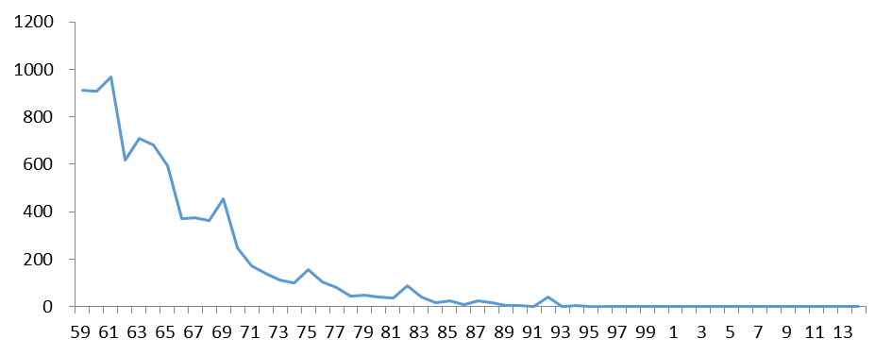

D y s e n t e r i a b a c i l l a r i s. U 2014. godini nismo zaprimili niti jednu prijavu čime se nastavlja povoljno stanje jer je mali broj prijava zabilježen i godinu ranije (19).

Dysenteria bacillaris u Hrvatskoj

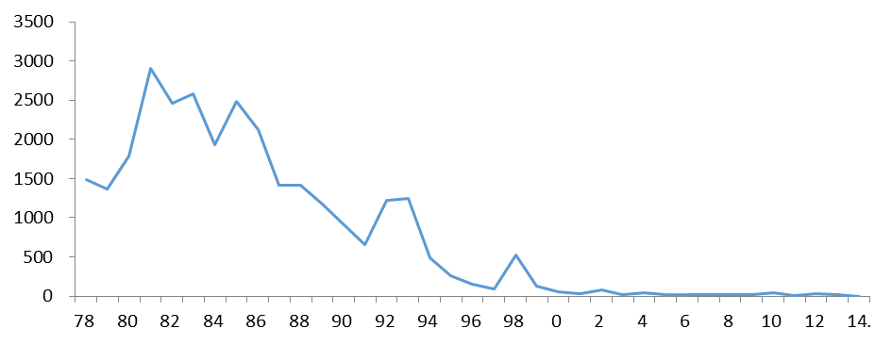

H e p a t i t i s A (zarazna žutica). I hepatitis A posljednjih godina pokazuje vrlo povoljno stanje, s malim godišnjim brojevima oboljelih. U 2014. prijavljeno je 7 oboljelih.

Hepatitis A u Hrvatskoj

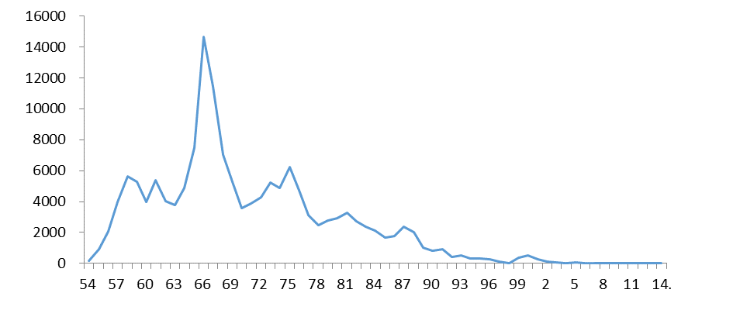

Tri gore prikazane bolesti: trbušni tifus, bacilarna dizenterija (šigeloza) i zarazna žutica (hepatitis A) poznate su kao bolesti prljavih ruku i niskog standarda. Njihovo posve rijetko javljanje upućuje da su se naša zemlja i ljudi u tom pogledu posve preobrazili i izjednačili s razvijenim zemljama Europe i svijeta, iako niti mi, a niti drugi, s postojećim higijenskim stanjem i standardom ne možemo biti posve zadovoljni, i predstoji još puno truda da se stanje sigurnije učvrsti i još poboljša.

S a l m o n e l l o s i s. Učestalost salmoneloza razmjerno je visoka no to nije bolest niskog higijenskog i životnog standarda kao prethodne tri, već je naprotiv vezana uz visok standard, koji je povezan s masovnom proizvodnjom hrane životinjskog porijekla i razvijenom javnom masovnom prehranom. Brojnost se lako može razumjeti kada se zna da se radi o antropozoonozi (zoonozi) čestoj u gotovo svih životinja uključujući one koje služe za ljudsku hranu, a također i u ljudi. Ipak zahvaljujući stalnoj provedbi preventivnih i protuepidemijskih mjera broj se u posljednjem desetljeću smanjuje uz godišnje očekivane oscilacije. U 2014. iznosio je 1494 što je na razini prethodnih godina. U 2014. godini kao niti ranijih godina nije bilo niti jedne epidemije salmoneloze vezane uz industrijski proizvedenu hranu ili namirnice.

Salmonellosis u Hrvatskoj

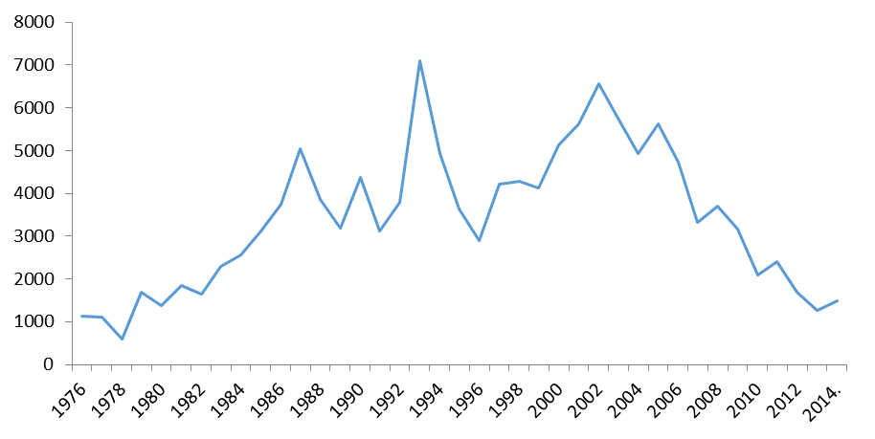

C a m p y l o b a c t e r i o s i s. Slično kao i salmoneloze i ova bakterijska crijevna zaraza, koja pripada među antropozoonoze, u nas a i u drugim razvijenim zemljama je razmjerno česta. Podaci o kampilobakteriozi izdvojeno se prate od 2009. godine u okviru usklađivanja s načinom praćenja u EU, dok su se ranije mogle naći među uzročnicima unutar sindroma enterokolitisa. U 2014. bilo je 1647 oboljelih, što je od početka praćenja ove bolesti najviši broj prijava.
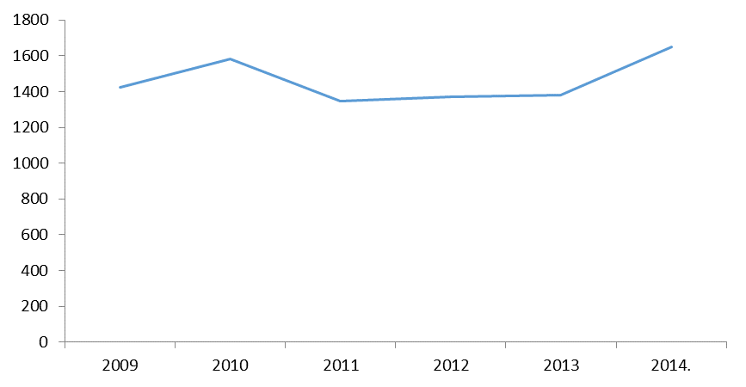

H e p a t i t i s B. Broj novooboljelih i dalje je nizak. U 2014. zabilježeno je samo 37 slučaja (2010: 58, 2011: 56, 2012: 38, 2013: 52). Nizak broj oboljelih može se pripisati sustavnom cijepljenju koje je uvedeno za učenike u 6. razredu osnovne škole 1999. godine, a od 2007. godine u dojenačku dob. Pad prijava zamijećen je i među novootkrivenim HBsAg nositeljima (2014: 113 prijava).

Hepatitis B u Hrvatskoj

P e r t u s s i s (hripavac). Hripavac se održava na niskoj razini, daleko nižoj od one prije uvođenja cijepljenja uz manje godišnje oscilacije. U 2014. prijavljeno je 130 oboljelih što je slično kao i ranijih godina, a sve kao povoljna posljedica sustavnog cijepljenja koje se kod nas provodi od 1959. godine.

Pertussis u Hrvatskoj

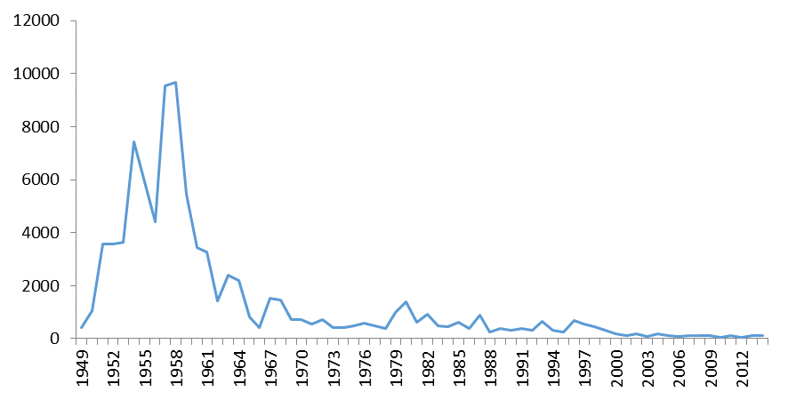

S t r e p t o k o k o z e (angina, scarlatina, erysipelas). Učestalost streptokokoza je visoka, ustaljena kroz godine, uz porast učestalosti prijavljenih streptokoknih angina. Od ove tri bolesti najniža je redovito učestalost erysipelasa (u 2014: 1201), nešto viša scarlatine (u 2014: 2833) a najviša streptokoknih angina (u 2014: 12849).

T e t a n u s (zli grč). Pobol je stalno nizak, zahvaljujući cijepljenju. U 2014. zabilježen je samo 1 slučaj bolesti u necijepljene starije osobe kao i prethodne godine. Nacionalni program cijepljenja nastoji cijepljenjem osoba koje navrše 60 godina eliminirati i ovaj malen ali neželjen broj bolesnika od ove teške bolesti s visokim letalitetom, no nažalost to cijepljenje nije doseglo željeni obuhvat od preko 90 %. (vidi poglavlje o procijepljenosti).

Godina | 2005 | 2006 | 2007 | 2008 | 2009 | 2010 | 2011 | 2012 | 2013 | 2014
Br.oboljelih | 3 | 4 | 5 | 1 | 9 | 4 | 2 | 1 | 1 | 1

M o r b i l l i (ospice). Dok u 2013. godini nije zabilježen niti jedan slučaj ospica u Hrvatskoj, 2014. godine početkom je godine zabilježen 1 importirani slučaj s Filipina, a u studenom još jedan iz Bosne i Hercegovine, što nije dovelo do daljnjeg širenja bolesti. Međutim u prosincu je klinički utvrđena bolest u jednog djeteta koji se inficirao u Njemačkoj, a potom je bolest dokazana i laboratorijski u brata. S obzirom na prisutnost epidemija ospica u mnogim europskim zemljama i nama susjednim zemljama, epidemiološka služba je još u studenom 2014. izvijestila o stanju u tim zemljama s ciljem podizanja svijesti o važnosti ranog prepoznavanja bolesti i započinjanja protuepidemijskih mjera, ali i podsjetila o važnosti cijepljenja djece koja su u tom trenutku moguće kasnila s cijepljenjem prema programu cijepljenja u Hrvatskoj. S obzirom da postoje određene podskupine u populaciji Hrvatske s niskom procijepljenošću i visokom mobilnošću, ipak je krajem 2014. godine i u Hrvatskoj došlo do širenja bolesti s ukupno 16 oboljelih te godine. Time je započela epidemija ospica krajem 2014. godine u Hrvatskoj koja se nastavila i 2015. godine.

Morbilli u Hrvatskoj

Godina | 2005 | 2006 | 2007 | 2008 | 2009 | 2010 | 2011 | 2012 | 2013 | 2014
Br.oboljelih | 2 | 1 | 0 | 51 | 2 | 7 | 11 | 2 | 0 | 16

R u b e o l a (crljenka). Zahvaljujući sustavnom cijepljenju i ova se bolest kod nas javlja posve rijetko, a u 2014. nije zabilježen niti jedan slučaj. U doba prije cijepljenja godišnje je registrirano i preko 15000 bolesnih.

Rubeola u Hrvatskoj

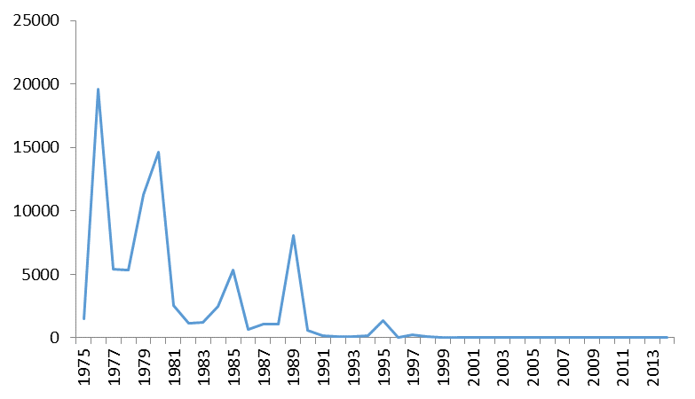

P a r o t i t i s e p i d e m i c a (zaušnjaci). Obolijevanje od zaušnjaka, bolesti pokrivene trojnim MPR cijepljenjem, zahvaljujući cijepljenju gotovo se posve povuklo i održava se na vrlo niskim razinama uz manje godišnje oscilacije. U 2014. zabilježeno je 34 oboljelih, najmanji broj oboljelih do sada zabilježen.

Parotitis epidemica u Hrvatskoj

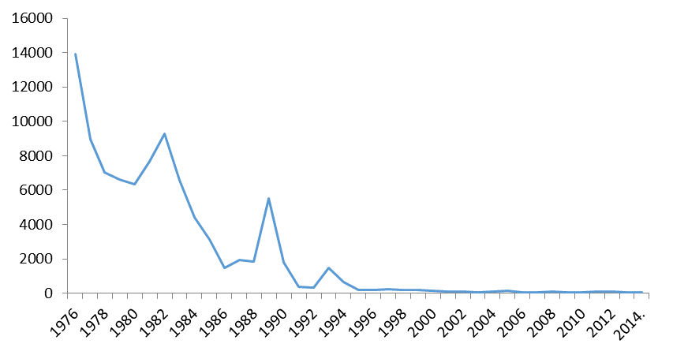

T u b e r c u l o s i s a c t i v a. Učestalost tuberkuloze pokazuje povoljan nastavak trenda pada, uz očekivane manje godišnje oscilacije. Broj zabilježenih slučajeva u 2014. iako još uvijek značajan (501) najmanji je ikada zabilježen i daje već razmjerno povoljnu stopu od 11,7 na 100000 stanovnika, neusporedivo manju od incidencije iz pedesetih godina prošlog stoljeća kada je iznosila 444 o/oooo. Uz nastavak svih aktivnosti prema Nacionalnom programu borbe protiv tuberkuloze, može se očekivati daljnje poboljšanje stanja.

Tuberculosis activa u Hrvatskoj

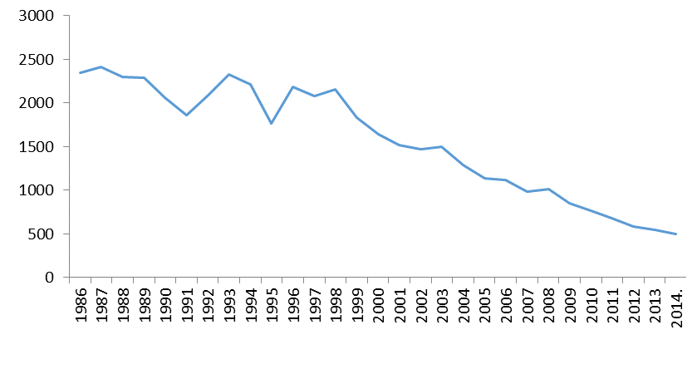

V a r i c e l l a (vodene kozice). Ova dječja bolest protiv koje se ne provodi masovno cijepljenje pokazuje prirodnu visoku učestalost, uz određene oscilacije iz godine u godinu. U 2014. zabilježeno je 22820 oboljelih što je manje nego prethodne godine (24482).

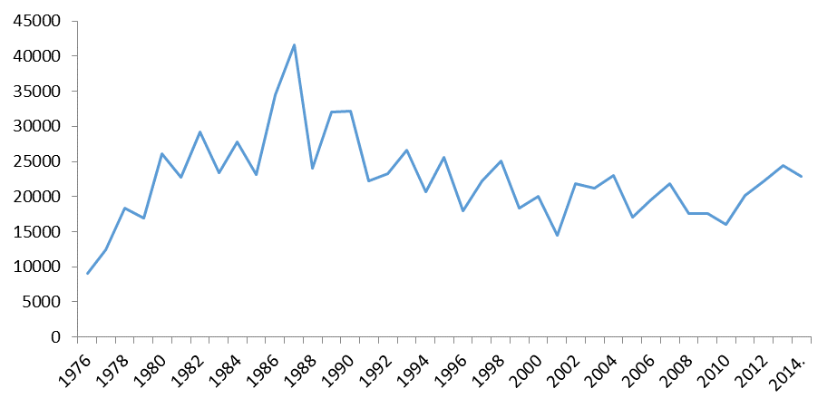

M o n o n u c l e o s i s i n f e c t i o s a. Ova virusna kontaktna zaraza za koju nema prevencije cijepljenjem, kroz godine kod nas postupno postaje sve češća. U 2014. godini registrira se 1931 oboljeli. vjerojatno bio ovisan o pristupačnosti laboratorijske dijagnostike Epstein Baar virusa no posljednjih decenija ti su se uvjeti ustalili. Daljnji porast broja prijava je posljedica porasta incidencije klinički manifestne bolesti, koji je posljedica stalnog poboljšavanja općih sanitarno higijenskih prilika u Hrvatskoj pa se ova učestala zaraza postupno premješta iz predškolske dobi kada je često asimptomatska ili neprepoznata, i seli u adolescentnu dob kada je klinička slika izražena.

Mononucleosis infectiosa u Hrvatskoj

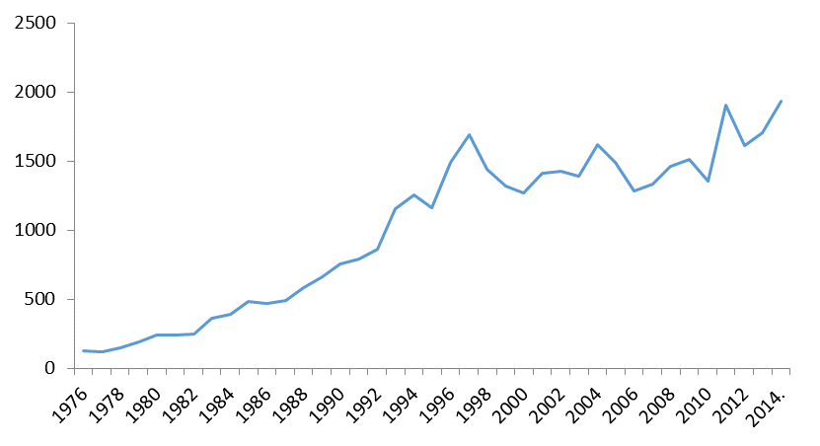

G o n o r r h o e a (kapavac). I u 2014. godini se nastavilo povoljno stanje niske učestalosti s 22 zabilježenih bolesnika (u 2013: 14).

S y p h i l i s. Broj prijava oboljelih u 2014. manji je nego u 2013. godini (51:80) s općenito povoljnim trendom niske učestalosti. Ranije, u šezdesetima, bilježeno je i preko 2000 novih slučajeva godišnje. Međutim ova teška bolest ipak zavrijeđuje sve napore zdravstvene službe uz svaki dijagnosticirani slučaj, kako bi se širenje spriječilo i zaraženi uspješno izliječili.

Syphilis u Hrvatskoj
Godina | 2005 | 2006 | 2007 | 2008 | 2009 | 2010 | 2011 | 2012 | 2013 | 2014
Br.oboljelih | 38 | 48 | 31 | 33 | 36 | 18 | 20 | 28 | 80 | 51

Gonorrhoea i syphilis u Hrvatskoj

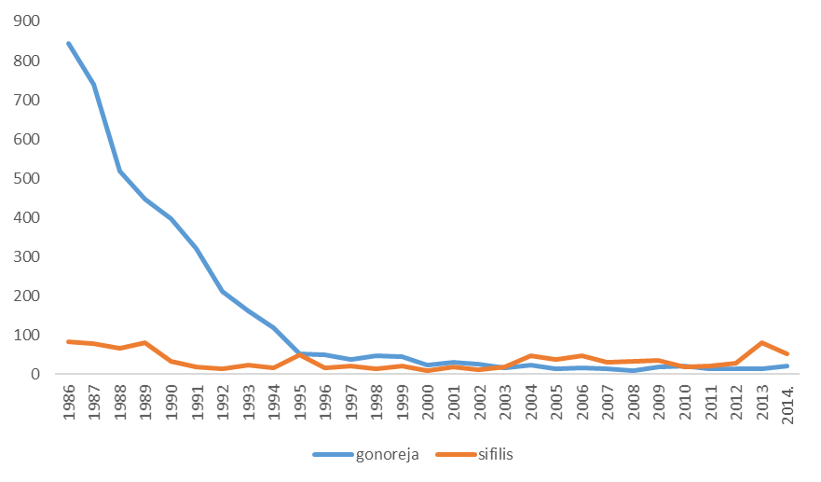

C h l a m y d i a s i s. Posljednjih je godina prijavljeno vidno manje slučajeva nego u nekoliko prethodnih godina. 2014. je prijavljeno 386 oboljelih.
Chlamydiasis u Hrvatskoj
Godina | 2005 | 2006 | 2007 | 2008 | 2009 | 2010 | 2011 | 2012 | 2013 | 2014
Br.oboljelih | 737 | 966 | 374 | 553 | 466 | 552 | 304 | 305 | 356 | 386

H I V / A I D S. Stanje u Hrvatskoj razmjerno je povoljno zahvaljujući sustavnim mjerama Nacionalnog programa. U Hrvatskoj je niska prevalencija HIV infekcije. Broj novootkrivenih HIV infekcija je u blagom porastu (2014: 92), dok broj novootkrivenih AIDS-a stagnira (2014: 22). Razmjerno niska učestalost dijelom se može zahvaliti i sve uspješnijoj terapiji i produžavanju stanja HIV nosilaštva bez nastupa AIDS-a. Postojanje besplatnog anonimnog testiranja i savjetovanja u deset gradova u Hrvatskoj utjecalo je na veći obuhvat pretragama, i na određen porast broja otkrivenih novih slučajeva HIV infekcije posljednjih godina. Broj umrlih od AIDS-a u laganom je padu (2014: 4).

Od 1985. godine do kraja 2014. godine u Hrvatskoj je ukupno (kumulativ) zabilježeno 1208 osoba zaraženih HIV-om, ukupno je u tom razdoblju registrirano 441 osoba oboljelih od AIDS-a.

T r i c h i n e l l o s i s. Posljednjih godina trihineloza je pod punim nadzorom zahvaljujući velikom naporu veterinarske službe i zdravstva (posebno epidemiološke službe). U 2014. zabilježeno je svega 3 oboljelih, do zaraze u obitelji došlo je nakon konzumacije mesa svinje domaće proizvodnje (nije provedena valjana trihineloskopija mesa).

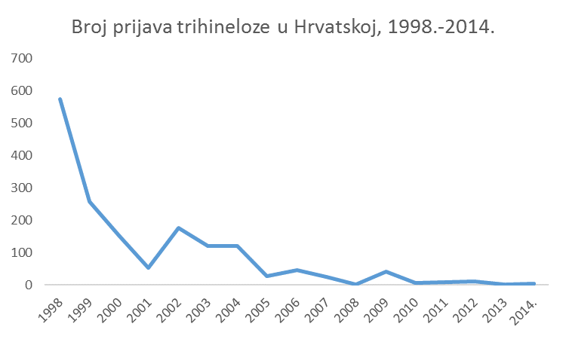

B o t u l i s m u s. Ova bolest, koja nastaje konzumacijom hrane u kojoj je pod anaerobnim uvjetima došlo do namnažanja Clostridium botulinum, i stvaranja toksina botulinuma kod nas je rijetka i odavno se nije javila u vezi s industrijski proizvedenom hranom (konzervama, sirevima ili sl). Rijetki slučajevi obolijevanja u pravilu su povezani s konzumacijom domaćih suhomesnatih proizvoda. 2013. godine registrirano je 4 oboljelih, od kojih je 3 oboljelo u jednoj obiteljskoj epidemiji. 2014. godine nije bilo prijava oboljelih.

B r u c e l l o s i s. Nastavila se povoljna epidemiološka situacija. 2012. i 2013. godine nije zabilježen niti jedan oboljeli. 2014. godine zabilježen je samo 1 slučaj nakon konzumacije svježeg sira kupljenog na tržnici.

M a l a r i a. Hrvatska je službeno eradicirala malariju 1964. nakon deset godina bez domaćeg slučaja; posljednji autohtoni slučaj bio je 1954. Otada se bilježe samo tzv. importirani slučajevi, zabilježeni u naših ljudi koji odlaze zbog posla, turizma ili dr. u endemična područja, ili su pak stranci iz malaričnih zemalja došli ovamo i tu se razboljeli. U 2013. registrira se ukupno 20 importiranih slučajeva. Treba podsjetiti da se u ovim našim brojevima ne registriraju naši građani koji su se razboljeli i liječili u inozemstvu, već samo oni, domaći ili stranci, koji su se razboljeli i liječili po dolasku u Hrvatsku. 2014. godine zabilježeno je 6 takvih importiranih slučajeva.

Slučajevi importirane malarije u Hrvatskoj 2014.
bolesnik  br. | uzročnik /plasmodium | zemlja/područje | kemoprofilaksa
1. | P.falciparum | Ekvatorijalna Gvineja | Ne
2. | P.faciparum | Nigerija | nepoznato
3. | ? | Gana | Ne
4. | P. falciparum | Nigerija | Nepoznato
5. | P. falciparum | Nigerija | Nepoznato
6. | P. falciparum | Čad | Ne

D e n g u e g r o z n i c a. U 2014. godini zabilježena su 2 slučaja dengue groznice, oba importirani slučajevi. Time u Hrvatskoj, nakon 2010. godine kad je prvi puta utvrđeno postojanje domaće, autohtone dengue bolesti, više nismo imali zabilježene autohtone slučajeve.

W e s t N i l e g r o z n i c a. U Hrvatskoj su 2012. godine po prvi puta registrirani domaći slučajevi oboljenja od West Nile groznice (tijekom kolovoza i rujna), a također su iste godine utvrđene asimptomatske akutne infekcije u konja u tri istočne hrvatske županije. 2013. godine broj prijava oboljelih je porastao i broj potvrđenih slučaja oboljenja testom neutralizacije je 20. Oboljeli su tijekom srpnja, kolovoza, rujna i listopada 2013. godine. Dodatno, istovremeno u 3 pacijenata sa slikom neuroinvazivne bolesti za koju se mislilo da uzrokuje WNV utvrđena su neutralizirajuća protutijela na Usutu virus (USUV). Oboljeli od WNV i USUV žive u tri sjeverozapadne hrvatske županije. Uz slučajeve oboljenja u ljudi, registrirane su i asimptomatske WNV infekcije u testiranih konja (0,3%). Infekcija u životinja registrirana je u dvije istočne i jednoj sjeverozapadnoj županiji.
U obje epidemije provedene su protuepidemijske mjere suzbijanja vektora (adulticidni i larvicidni tretmani). Mjere prevencije i suzbijanja prijenosa WNV obuhvaćaju neophodne mjere suzbijanja vektora, smanjenje izvora uklanjanjem legla komaraca te suzbijanje larvicidnim i adulticidnim tretmanima, pored osobnih mjera zaštite od uboda komaraca, preporučene su i mjere sprječavanja prijenosa putem zaražene krvi (i krvnih derivata) i tkiva. Stoga je neophodno važno u našoj zemlji održati i osigurati daljnje provođenje mjera sprečavanja i suzbijanja kako je propisano Zakonom o zaštiti pučanstva od zaraznih bolesti i pripadajućim pravilnicima o DDD. 2014. godine zabilježen je samo jedan slučaj West Nile groznice, na području istočne Hrvatske.

M e n i n g o e n c e p h a l i t i s a c a r i n a (krpeljni, srednjoeuropski meningitis, KME). U 2013. zabilježeno je 44 bolesnika, gotovo jednako kao prethodne godine (45). Slučajevi se javljaju u dijelovima zemlje poznatim kao prirodna žarišta ove bolesti. 2014. godine zabilježena su 23 oboljela.

Meningoencephalitis acarina u Hrvatskoj

Godina | 2005 | 2006 | 2007 | 2008 | 2009 | 2010 | 2011 | 2012 | 2013 | 2014
Br.oboljelih | 28 | 20 | 11 | 20 | 44 | 36 | 26 | 45 | 44 | 23

L y m e b o r r e l i o s i s. Znatno je češća od krpeljnog meningoencefalitisa. U 2013. registriran je najveći broj slučajeva do sada (661), a 2014. godine 470 oboljelih. Sezona obolijevanja ljudi odgovara sezoni aktivnosti krpelja Ixodes ricinus, s odgodom za duljinu trajanja inkubacije otprilike mjesec dana.
Analizom podataka po pojedinim županijama vidi se da porast broja oboljelih u Hrvatskoj možemo pripisati prvenstveno županijama koje ionako bilježe najveći broj oboljelih, upravo u tim županijama bilježi se porast broja oboljelih u navedenom razdoblju .

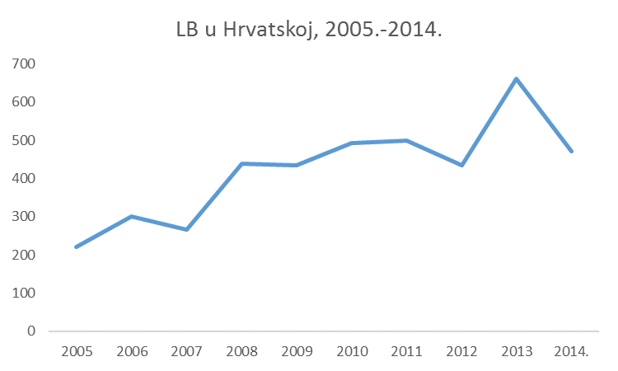

H e m o r a g i j s k a g r o z n i c a s b u b r e ž n i m s i n d r o m o m. 2014. godine prijavljeno je 209 oboljelih od hemoragijske groznice s bubrežnim sindromom što govori da se radi o epidemijskoj godini u kojoj je porast povezan s klimatološkim čimbenicima koji pogoduju povećanju populacije glodavaca (tzv. mišja godina). Tome je pridonijela i učestala pojava poplava. U lipnju je bio najveći broj oboljelih (66). Najviši morbiditet zabilježen je u Ličko-senjskoj i Karlovačkoj županiji.

L e p t o s p i r o s i s. 2014. godine prijavljeno je 105 oboljelih od leptospiroze i jedna je oboljela osoba umrla. Također se radi o epidemijskoj godini koja se javlja u određenim ciklusima. Najviši morbiditet zabilježen je u Karlovačkoj županiji, a najveći broj oboljelih u kolovozu (26).

M e n i n g i t i s e p i d e m i c a. 2013. godine prijavljen je do sada najmanji broj oboljelih (26), a potom ponovno malo veći broj u 2014. godine (32), ali opet niži nego prethodnih godina. Prevladavajuća seroskupina Neiseria meningitidis kao i ranijih godina bila je B. Bolesnici su u pravilu pojedinačni, bez sekundarnih slučajeva, zahvaljujući dijelom i redovitoj promptnoj intervenciji epidemiologa radi zaštite osoba u kontaktu odgovarajućom kemoprofilaksom. Jedna oboljela osoba je umrla.

Meningitis epidemica u Hrvatskoj
godina | 2005 | 2006 | 2007 | 2008 | 2009 | 2010 | 2011 | 2012 | 2013 | 2014
broj | 56 | 46 | 60 | 53 | 61 | 43 | 54 | 41 | 26 | 32

L e g i o n e l l o s i s. Ova se bolest kod nas javlja u pravilu pojedinačno, rijetko u obliku epidemija, zahvaljujući općenito sigurnoj javnoj vodoopskrbi, ali i promptnom epidemiološkom istraživanju mjesta i načina zaražavanja i poduzetim protuepidemijskim mjerama epidemiološke službe, pri svakom pojedinačnom slučaju bolesti. U 2014. zabilježeno je 27 oboljelih što je manje nego lani (40) no u uobičajenim okvirima učestalosti za ovu bolest.

Legionellosis u Hrvatskoj
godina | 2004 | 2005 | 2006 | 2007 | 2008 | 2009 | 2010 | 2011 | 2012 | 2013 | 2014
broj | 12 | 24 | 114 | 29 | 25 | 37 | 53 | 32 | 49 | 40 | 27

I n f l u e n z a (gripa). U sezoni gripe 2014/2015. zabilježeno je temeljem zbirnih tjednih izvještaja 78 234 oboljelih i 5 smrtnih ishoda.

Influenza u Hrvatskoj 2014/2015.

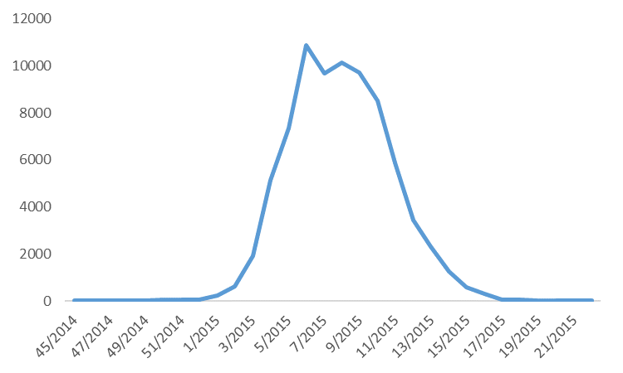

Incidencija na 100 000 najviša je u dobnoj skupini 5-14, potom u 0-4.

Dobna skupina |  | Br.oboljelih | Br.stanovništva | Incidencija/100 000
0−4 |  | 4995 | 212.709 | 2.348,3
5−14 |  | 15751 | 439.719 | 3.582,1
15−64 |  | 52417 | 2.873.828 | 1.823,9
65 i više |  | 5071 | 758.633 | 668,4

Epidemije registrirane u 2014. godini

U 2014. godini prijavljeno je ukupno 149 epidemijskih događaja, više nego prethodne godine (110), no broj ukupno oboljelih u tim epidemijama je čak nešto niži (2561). Najčešće prijavljene epidemije su salmoneloze (30), većinom nastale kao obiteljske epidemije (24) uz jednu epidemiju zabilježenu u Domu za starije i nemoćne osobe, jednu epidemiju u djece vrtićke dobi, jednu vezanu uz vodu jednog mjesnog izvorišta i 3 epidemije salmoneloza povezane s restoranima. U tri epidemije kampilobakterioze, od toga dvije obiteljske, oboljele su 34 osobe.
Najveći broj oboljelih zabilježen je u epidemijama gastroenteritisa virusne etiologije (noro virus, rota virus) koje se događaju u kolektivima (dječji vrtići, domovi za psihičke bolesnike, domovi za starije i nemoćne osobe, bolnice). Zabilježeno je i osam epidemija alimentarnih intoksikacija, različite etiologije. Zabilježeno je i osam epidemija enterobijaze, 1 epidemija uzrokovana enterohemoragijskom E.coli O157.
2014. godine imali smo i povećan broj hemoragijskih groznica s bubrežnim sindromom (209 prijava), prijavljena je jedna epidemija HGBS s 46 oboljelih, no možemo govoriti općenito o epidemijskoj godini u Hrvatskoj.
U 2014. godini imali smo podosta zabilježenih epidemija svraba (22) što je više nego lanjske godine (12). Većinom su to obiteljske epidemije, mada ima i epidemija svraba među štićenicima domova za starije osobe ili u ustanovama koje skrbe o psihičkim bolesnicima. Inače broj prijava svraba raste 2014. godine u odnosu na 2013. godinu (1542:909) te se približava broju prijava kakve smo imali krajem 90-tih godina prošlog stoljeća. Također je prijavljeno i 14 epidemija pedikuloze, uglavnom među djecom školske dobi u nižim razredima osnovne škole ili u vrtićima. Uobičajeno se prijavljuju i epidemije respiratornih bolesti: gripe, streptokokoze itd.

Epidemije zaraznih bolesti registrirane u Hrvatskoj 2014.
Bolest/uzročnik | Broj epidemija | Broj bolesnih
salmonellosis | 30 | 222
gastroenteritis, noro virus | 9 | 246
gastroenteritis, rota virus | 15 | 202
gastroenterocolitis, neutvrđeno | 5 | 136
enterocolitis (Cl.difficile)  enterocolitis (E.coli enterohemorrhagica O157)  enterocolitis  campylobacteriosis  HUS  toxiinfectio alimentaris, noro virus  toxiinfectio alimentaris, Staphylococcus aureus  toxiinfectio alimentaris  kliconošto E.coli O55:k59  enterobiasis  HGBS  Q groznica  influenza  varicella  streptococcosis (angina)  streptococcosis (scarlatina)  streptococcosis (angina + scarlatina)  pertussis  tuberculosis pulmonum  pneumonia (RSV)  scabies  pediculosis  erythema infectiosum (parvovirus B19)  bolest ruku, nogu i usta (Coxsackie virus)  lues | 1  1  1  3  1  1  4  3  1  8  1  1  7  5  1  4  2  3  2  1  22  14  1  1  1 | 4  2  10  34  2  8  37  34  2  40  46  3  166  763  10  80  16  19  6  4  192  219  23  15  20
Ukupno | 149 | 2561
Treba spomenuti da je Služba za epidemiologiju Hrvatskog zavoda za javno zdravstvo proslijedila podatke o epidemijama koje se prenose hranom u Hrvatskoj u Europsku agenciju za sigurnost hrane (EFSA, engl. European Food Safety Authority), a kako je određeno za sve zemlje članice EU direktivom 2003/99/EC. Time hrvatski podaci postaju sastavni dio službenog izvješća koje zajednički izdaje ECDC i EFSA pod nazivom „ EU Summary Report on zoonoses, zoonotic agents and food-borne outbreaks“.

Umrli od zaraznih bolesti 2014.

Umiranje od zaraznih bolesti danas je daleko rjeđe nego u prošlosti zbog uspješnog suvremenog liječenja i prevencije (cijepljenje, sanitacija i dr.) i posljedično manjeg broja bolesnih. Iz tablice se vidi da je kao i ranijih godina na prvom mjestu pneumonija pa tuberkuloza, obje pretežno u starijih, kronično bolesnih osoba, a znatan je bio i broj umrlih od bakterijske sepse raznih uzročnika. 2014. godine prijavljen je veći broj pneumonija nego 2013. godine (13915: 8586) no dobar je pokazatelj što je broj umrlih niži nego lanjske godine. Meningokokni meningitis općenito je rijedak no s visokim letalitetom te zahtijeva brzo i ispravno liječenje. Još rjeđe prijavljivana bolest, listerioza, bolest je visokog letaliteta što se vidi i ove godine, od 5 oboljelih, 2 je umrlo. Nažalost u ovoj epidemijskoj godini leptospiroze, jedno je oboljenje završilo smrtnim ishodom. Svake se godine bilježe i rijetki slučajevi smrti od razmjerno blažih ali vrlo učestalih enteralnih bolesti.

Umrli od zaraznih bolesti u Hrvatskoj 2014.
Bolest | Broj
pneumonia | 100
tuberculosis | 40
sepsis bacterialis | 9
meningitis epidemica  bakterijski meningitis | 1  1
AIDS | 4
leptospirosis  salmonellosis | 1  1
enterocolitis | 3
CJB | 2
listerioza | 2

Program masovnog cijepljenja u Hrvatskoj

Nesumnjivo najuspješnija preventivna masovna medicinska mjera u Hrvatskoj je Program masovnog cijepljenja, zahvaljujući svima koji u njemu na bilo koji način sudjeluju. Kontinuirano provođenje Programa, stalno s visokim cjepnim obuhvatima, rezultiralo je epohalnim poboljšanjem stanja zdravlja naših ljudi, s potpunim potiskivanjem nekada brojnih, strašnih i smrtonosnih bolesti. Izvršenje tog programa vitalno je važno, i stoga se procjepljivanje prati kontinuirano, na temelju izvješća svih liječnika cjepitelja u zemlji, za svako naše epidemiološko područje (113), svaku županiju (20 i Grad Zagreb) te ukupno za Hrvatsku, i to za temeljno, primarno cijepljenje (primovakcinaciju) i posebno za revakcinaciju. Rezultati u primovakcinaciji za Hrvatsku u 2014. dani su na tablici, uz usporedbu s nekoliko prethodnih godina. Vidi se da su i u 2014. postignuti visoki obuhvati za sva cijepljenja, s naznakom da je obuhvat MPR cjepivom u primovakcinaciji u zadnje tri godine padao što se mora pomno pratiti i uložiti dodatne napore osiguranja visokih obuhvata. Takvi obuhvati su u potpunom skladu s malim brojevima prijavljenih bolesnika od tih bolesti. Treba naglasiti da su podaci o pobolu od bolesti protiv kojih se cijepi dobiveni neovisno od podataka o procijepljenosti, putem individualnih prijava zaraznih bolesti i mogu služiti za provjeru vjerodostojnosti podataka iz izvještaja o cijepljenju. Jasno je da bi se nerealno prikazani povoljni postoci ubrzo diskreditirali ako bi pobol bio visok, a kao što se vidi, to kod nas nije tako.

Tablica 1 Obuhvat primovakcinacijom (%) u Hrvatskoj 2014.
Cijepljenje | 2014 | 2013 | 2012 | 2011 | 2010 | 2009
 | % | % | % | % | % | %
Di Te Per | 95,0 | 95,6 | 95,8 | 96,2 | 96,5 | 96,3
Polio | 95,0 | 95,6 | 95,8 | 96,2 | 96,5 | 96,2
MRP | 93,7 | 93,9 | 94,8 | 95,8 | 96 | 95
Hepatitis B | 95,2*/97,4** | 95,8*/97,8** | 96,2*/97,9** | 98,2 | 97,8 | 97
BCG | 98,1 | 98,9 | 99,3 | 98,8 | 98,7 | 97,8
Hib | 95,1 | 95,5 | 95,8 | 96,2 | 96,4 | 96,3
Te(60-godiš.)*** | 41,6 | 50,4 | 54,3 | 55,1 | 60,3 | 64,3
* dojenčad **osnovnoškolci ***docijepljenje
Slabiji je obuhvat kod docjepljivanja 60-godišnjaka protiv tetanusa koji nažalost iz godine u godinu pada, da bi u 2014. godini bio najniži ikada: 41,6%.

Cijepljenje protiv gripe. Akcija cijepljenja protiv gripe kod nas se godinama provodi u jesen prije nastupa sezone gripe. Namijenjena je prvenstveno starijim osobama i osobama oštećenog zdravlja, za koje je gripa potencijalno najopasnija. Za te kategorije, a također i za zdravstvene djelatnike, cijepljenje je odlukom Hrvatskog zavoda za zdravstveno osiguranje i u 2014. bilo besplatno. Nakon pandemije gripe 2009/10. godine kako u drugim europskim državama tako i kod nas došlo je do neutemeljenih strepnji i nepovjerenja građana u cjepivo protiv gripe koje se ispoljilo u nižim odazivima na cijepljenje, tako da svake godine bilježimo niži odaziv na cijepljenje protiv gripe. U sezoni gripe 2013/2014. nabavljene su manje količine cjepiva protiv gripe nego prethodnih godina (295 000 doza) temeljem potrošnje prethodne sezone, a potrošeno je 87% ukupno nabavljenih količina cjepiva. Cijepljenje je proteklo bez značajnijih neželjenih nuspojava. Organiziranim cijepljenjem protiv gripe, uz uvjet postizanja visokih cjepnih obuhvata u ciljnim skupinama stanovništva, moglo bi se utjecati na smanjenje broja osoba s teškom gripom ili sa smrtnim ishodom i tako reducirati tzv. sezonski višak smrtnosti koji se može indirektno pripisati gripi, a k tome, dovoljno velik broj cijepljenih (veći nego što postižemo zadnjih godina) vrlo vjerojatno bi utjecao i na smanjenje ukupnog broja oboljelih od gripe.

Zaključak i procjena

Epidemiološka situacija u Hrvatskoj u pogledu zaraznih bolesti u 2014. godini, može se kao i prethodnih godina ocijeniti kao razmjerno povoljna. Tome je uz opće uvjete života, svojim radom sigurno pridonijelo cijelo naše zdravstvo.
Povoljna procjena situacije temelji se na slijedećim glavnim pokazateljima i činjenicama: bolesti koje su karakteristične za niski životni standard i loše higijenske prilike uz neprosvijećenost ljudi, danas su kod nas posve rijetke ili čak i odsutne (trbušni tifus, bacilarna dizenterija, hepatitis A). Bolesti protiv kojih se provodi sustavno cijepljenje potisnute su, neke i eliminirane ili iskorijenjene (poliomijelitis, difterija) iako nas sam kraj godine upozorava na stalnu mogućnost unosa zaraznih bolesti kao što su ospice i brzo širenje u neprocijepljenim podskupinama stanovništva. Rijetke i pod kontrolom su klasične spolne bolesti, gonoreja i sifilis, nizak je intenzitet HIV/AIDS-a svih ovih godina od prvog registriranog slučaja. Preventivne zdravstvene mjere za osiguranje sigurne javne vodoopskrbe i sigurne prehrane, učinkovite su. U 2014. kao niti prethodnih godina nije bilo epidemija uzrokovanih industrijski pripravljenim prehrambenim proizvodima ili jelima. Hidrične epidemije posve su rijetke i iznimne.
Takvo stanje zaraznih bolesti izjednačuje Hrvatsku s razvijenim zemljama Europe i svijeta, u što se sada već uključuje i tuberkuloza s povoljnim silaznim trendom i stopom od 11,5 o/oooo, mada još uvijek značajnom. Uz ove povoljne činjenice kao i do sada ne treba zanemariti da ponegdje postoje nezadovoljavajuće sanitarno higijensko prilike, osobito u pogledu odlaganja otpadnih tvari, moguće se klimatološke promjene koje će pogodovati izvanrednim stanjima kao što su ove godine bile poplave, sve je veća mobilnost ljudi i mogućnost unosa do sada nepostojećih zaraznih bolesti u našu zemlju. Kao posljedica intenzivnog međunarodnog prometa ljudi i roba, komarac Aedes albopictus potencijalni vektor raznih humanih zaraza postao je stalan stanovnik naših krajeva, zadajući dodatne poslove i aktivnosti u provedbi sustavne dezinsekcije. Kao potvrda ove procjene o postojanju rizika, u ljetu 2010. dogodila se u Hrvatskoj (a također i u Francuskoj) nepovoljna kombinacija unosa infekta i prisustva vektora, i ispoljila se u prvim slučajevima autohtone dengue groznice kod nas, no zaraza se ipak nije bitnije širila zahvaljujući mjerama suzbijanja komaraca. Nakon 2010. godine nisu zabilježeni novi slučajevi domaće dengue, tako niti 2014. godine. Provedba istih mjera važna je za sprečavanje drugih bolesti koje se prenose komarcima poput West Nile groznice koja se kao akutna neuroinvazivna bolest registrira u Hrvatskoj 2012. godine, a s većim brojem oboljelih i 2013. godine, iako 2014. godine je zabilježen samo jedan slučaj oboljenja.
Zbog spomenutih nepovoljnih čimbenika, a i zbog općenite mogućnosti pojave i širenja novih bolesti u svijetu pod utjecajem klimatskih promjena i dr, situacija se i dalje mora smatrati i potencijalno nesigurnom, a to znači ovisnom o daljnjem neprekidnom protuepidemijskom i preventivnom radu. To je potvrdila i ova 2014. godina gdje se rad epidemiološke službe intenzivirao na području prirodnožarišnih zoonoza (HGBS i leptospiroza), ali i na pripremama za moguću importaciju Ebola virusne bolesti koja je proglašena javnozdravstvenom prijetnjom od međunarodnog interesa.
Stoga su sve mjere u vezi nadzora nad zaraznim bolestima kod nas i dalje prioritetne. Među njima se ističe nužnost nastavka što potpunije provedbe nacionalnog programa obveznih cijepljenja, nužnost provedbe DDD mjera, zatim nužnost skrbi za sigurnost javne vodoopskrbe, javne prehrane i opskrbe namirnicama te za sigurnu dispoziciju otpadnih tvari (kanalizacija), a sve to uz stalan intenzivan preventivni i protuepidemijski rad epidemiološke službe i kvalitetan sustav prijavljivanja i praćenja zaraznih bolesti. Napominjemo da je od procesa pristupanja Hrvatske Europskoj uniji naša zemlja uključena i u europske sustave nadzora nad zaraznim bolestima, a također je uključena i u globalni IHR sustav Svjetske zdravstvene organizacije odnosno Ujedinjenih naroda. Podaci o oboljelima od zaraznih bolesti 2014. godine su proslijeđeni u TESSy, europski sustav praćenja zaraznih bolesti i time postaju dio godišnjeg izvješća o kretanju zaraznih bolesti (Annual Epidemiological Report) koje svake godine objavljuje ECDC (European Center for Disease Control and Prevention). Također, podaci o epidemijama uzrokovanim hranom u 2014. godini poslati su u skladu sa zakonskim propisima u European Food Safety Authority (EFSA) i time su dio godišnje publikacije koje zajednički objavljuju ECDC i EFSA.
Praćenje pobola i pomora najbolji je način provjere jesu li mjere za sprečavanje i suzbijanje bolesti učinkovite. Naši podaci, kojih je dio prikazan ovdje, jasno govore da je učinak mjera vrlo povoljan i da se Hrvatska na ovom polju praktično posve izjednačila s razvijenim zemljama, a u nekim je primjerima (na primjer provedba cijepljenja, nadzor nad antropozoonozama i dr.) i među boljima.
Naravno, zdravlje ljudi se uvijek može poboljšati i poboljšavati u svim svojim dijelovima, pa tako i u pogledu uvijek aktualnih zaraznih bolesti

Tablica 1 ZARAZNE BOLESTI U HRVATSKOJ 2014.

BOLEST | oboljeli/umrli
Salmonellosis | 1495/1
Toxiinfectio alimentaris | 10008
Enterocolitis | 7729/3
Campylobacteriosis | 1648
EHEC | 4
Hepatitis A | 7
Hepatitis B  Nosilac HBsAg  Hepatitis B occulta | 37  113  17
Hepatitis C  Nosilac HCV | 112  33
Hepatitis vir. non identif. | 8
Angina streptococcica | 12849
Scarlatina | 2833
Tetanus  Kala azar | 1  1
Morbilli | 16
Pertussis | 130
Varicella | 22820
Parotitis epidemica | 34
Meningitis epidemica | 32/1
Meningitis virosa | 189
Encephalitis | 31
Leptospirosis | 105/1
Mononucleosis infectiosa | 1931
Erysipelas | 1202
Tuberculosis activa | 501/40
Gonorrhoea | 22
Syphilis  HIV nosil. | 51  92
AIDS | 22/4
Q febris | 21
Trichinellosis | 3
Echinococcosis | 19
Malaria | 6 (import)
Leishmaniasis cutanea | 3
Scabies | 1542
Toxoplasmosis | 20
Meningoencephalitis ixodidea | 23
Febris hemorrhagica & sindr. renale | 209
Meningitis purulenta | 30/1
Legionellosis | 27
Enterovirosis | 2713
Pediculosis | 888
Pneumonia | 13915/100
Herpes zoster | 4927
Lyme borreliosis  Dengue (import.)  West Nile groznica | 470  2  1
Influenza (cijela sezona) |  | 78234/5
Chlamydiasis |  | 386
Helminthiasis |  | 1198
Mediteranska pjeg. groznica |  | 2
Rickettsiosis  Taeniasis |  | 8  2
Creutzfeldt Jakob* |  | 3
Amoebiasis |  | 8
Sepsis bacterialis |  | 177/9
Yersiniosis |  | 20
Lambliasis |  | 80
Listeriosis |  | 5/2
Gastroenteritis virosa |  | 588
Tularemia |  | 2
Brucellosis |  | 1
Psitacossis |  | 1
* ne radi se o novoj varijanti (vCJD)

Tablica 2

BOLESTI KOJE NISU REGISTRIRANE U HRVATSKOJ U 2014.

BOLEST | Broj oboljelih
AFP  Anthrax | 0  0
Cholera | 0
Dysenteria bacilaris  Cryptosporidiasis  Botulismus | 0  0  0
Diphtheria  Rubeola | 0  0
Hib – invazivna bolest  Ehrlichiosis | 0  0
Fascioliasis | 0
Febris flava | 0
Febris pappatasi | 0
Febris recurrens | 0
Hepatitis D | 0
Hepatitis E  Hepatitis G | 0  0
Lepra | 0
Lymphogranuloma venereum | 0
Lyssa | 0
Morbus Brill | 0
Pestis | 0
SARS | 0
Typhus abdominalis | 0
Typhus exanthematicus | 0
Shistosomiasis  Filariasis  Typhus murinus | 0  0  0

Napisala: Sanja Kurečić Filipović

